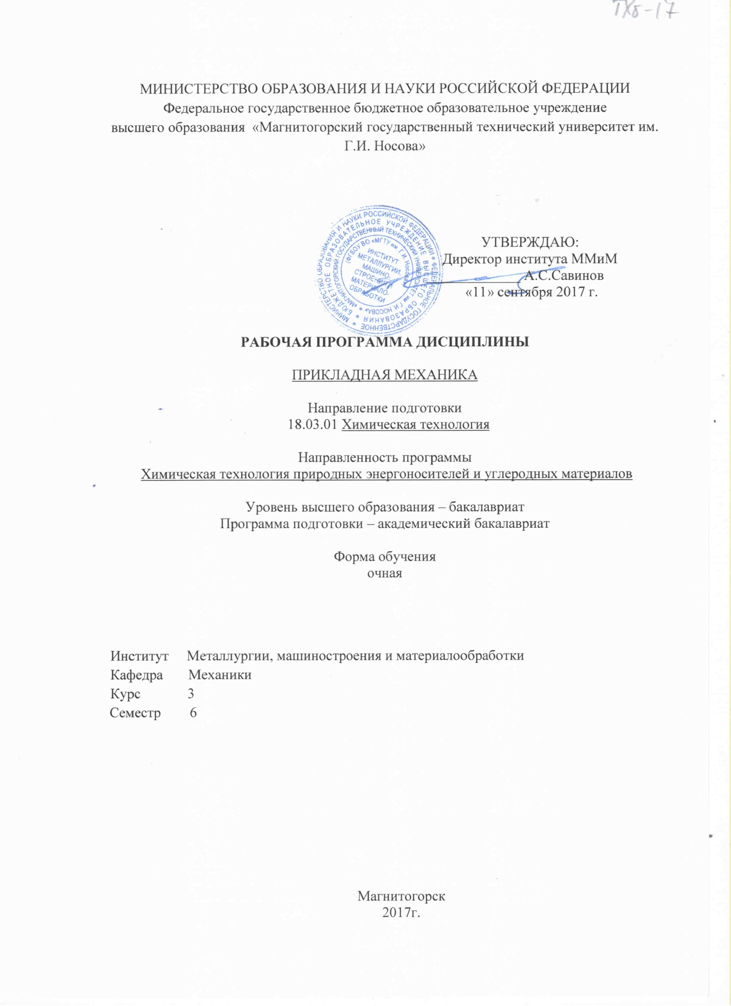

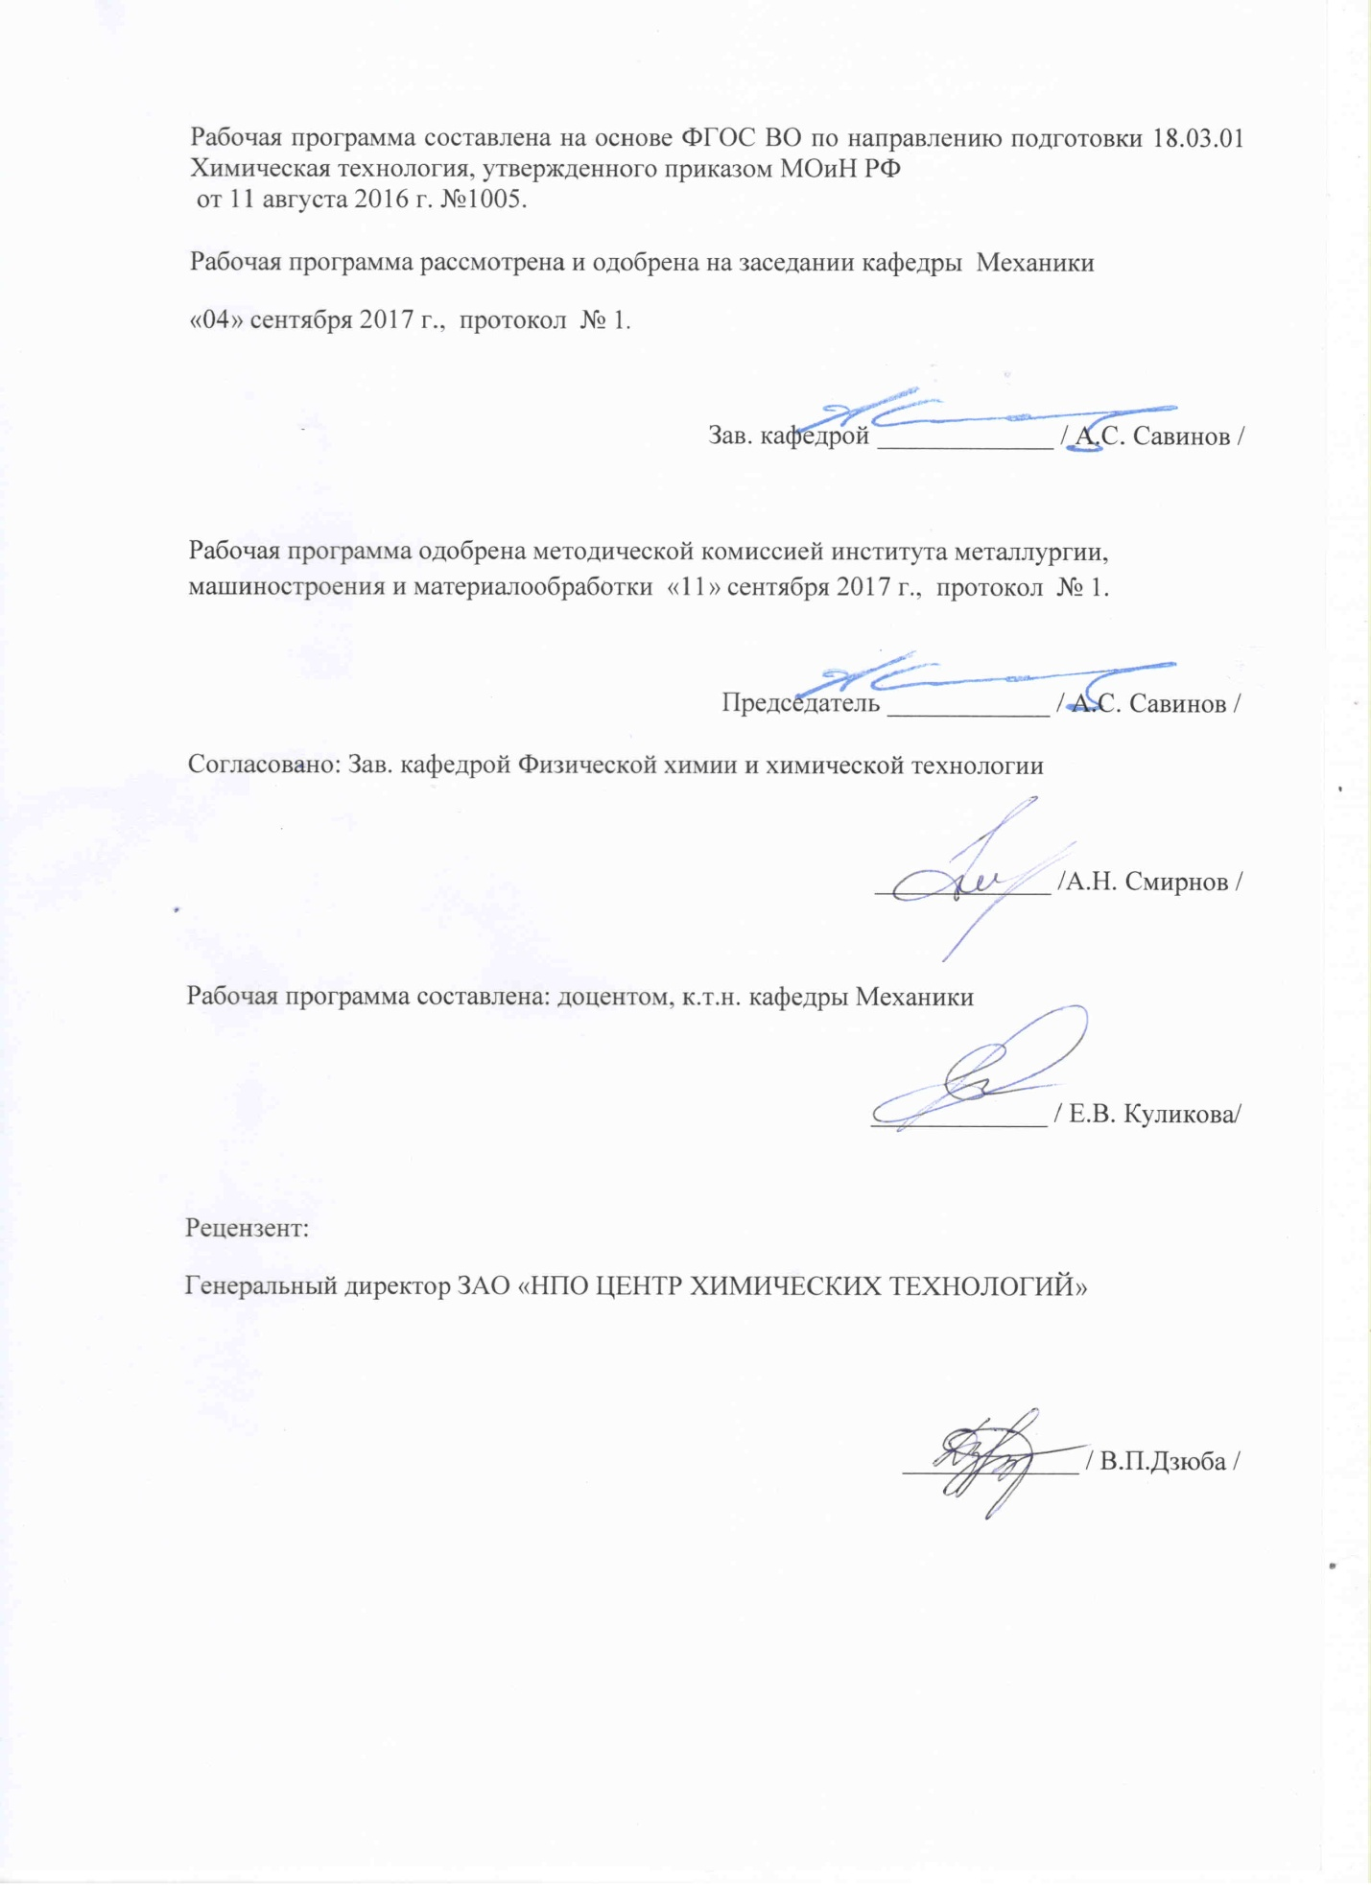

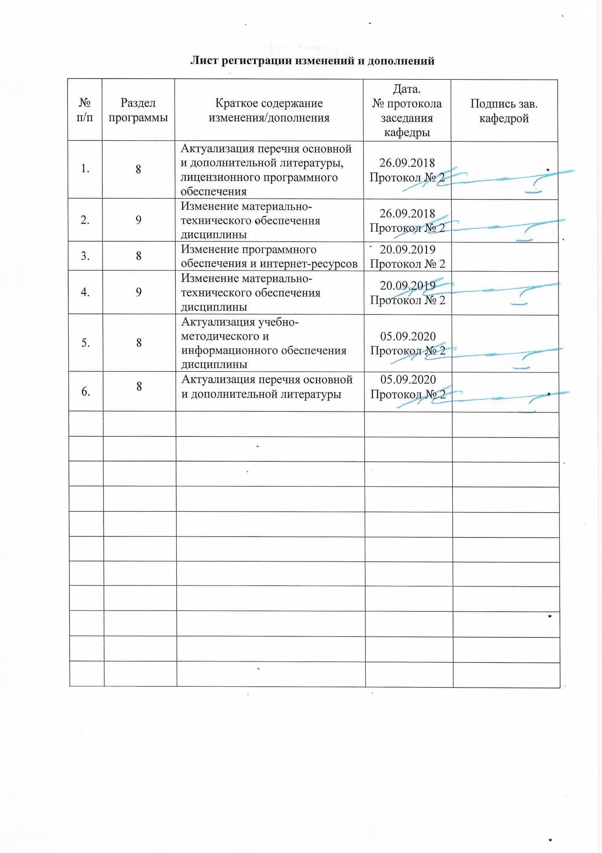

**1 Цели освоения дисциплины**

Цельюпреподавания дисциплины " Прикладная механика" является формирование у обучающихся физических знаний, необходимых для понимания принципов работы приборов и устройств, служит основой изучения специальных дисциплин, овладение достаточным уровнем обще профессиональных и профессиональных компетенций в соответствии с требованиями ФГОС ВО по специальности 18.03.01 Химическая технология Профиль Химическая технология природных энергоносителей и углеродных материалов. Курс приобретает важное значение в связи с задачей дальнейшего повышения уровня научно-технической подготовки бакалавров.

**2 Место дисциплины в структуре образовательной программы   
подготовки бакалавра**

Дисциплина «Прикладная механика» входит в базовую часть блок1 образовательной программы. Для изучения дисциплины необходимы знания, умения, владения, сформированные в результате изучения дисциплин:

«Математика», «Физика».

Знания (умения, владения), полученные при изучении данной дисциплины будут необходимы при прохождении производственной - практики по получению профессиональных умений и опыта профессиональной деятельности; производственной - преддипломной практики и подготовке к защите и защите выпускной квалификационной работы .

**3 Компетенции обучающегося, формируемые в результате освоения   
дисциплины и планируемые результаты обучения**

В результате освоения дисциплины «Прикладная механика» обучающийся должен обладать следующими компетенциями:

| Структурный элемент  компетенции | Уровень освоения компетенций |
| --- | --- |
| **ПК-19** готовностью использовать знания основных физических теорий для решения возникающих физических задач, самостоятельного приобретения физических знаний, для понимания и принципов работы приборов устройств, в том числе выходящих за пределы компетентности конкретного направления | |
| **Знать** | принципы работы приборов и устройств  Основные физические теории для решения возникающих физических задач  проблемы создания машин различных типов, приборов и устройств, принципы работы, технические характеристики; |
| **Уметь** | использовать знания основных физических теорий для решения возникающих физических задач  самостоятельно приобретать физические знания, для понимания принципов работы приборов и устройств  выполнять работы в области научно-технической деятельности, в том числе выходящих за пределы компетентности конкретного направления |
| **Владеть** | Основами физических теорий для решения возникающих физических задач  Принципами работы приборов и устройств  знаниями основных физических теорий для решения возникающих физических задач. |
| **ОПК-2** готовностью использовать знания о современной физической картине мира, пространственно-временных закономерностях, строении вещества для понимания окружающего мира и явлений природы | |
| **Знать** | принципы работы приборов и устройств  основные физические теории для решения возникающих физических задач в современной физической картине мира |
| **Уметь** | использовать знания о современной физической картине мира самостоятельно приобретать физические знания, для понимания принципов работы приборов и устройств |
| **Владеть** | принципами работы приборов и устройств |

# **4 Структура и содержание дисциплины (модуля)**

Общая трудоемкость дисциплины составляет 4 зачетных единиц 144 акад.часов, в том числе:

– контактная работа – 72 акад.часов:

– аудиторная – 68 акад.часов;

– внеаудиторная- 4 акад.часов;

–самостоятельная работа- 36,3 акад.часов;

–подготовка к экзамену – 35,7 акад.часа.

| Раздел/ тема  дисциплины | Семестр | Аудиторная  контактная работа  (в акад. часах) | | | Самостоятельная работа (в акад. часах) | Вид самостоятельной  работы | Форма текущего контроля успеваемости и  промежуточной аттестации | Код и структурный  элемент  компетенции |
| --- | --- | --- | --- | --- | --- | --- | --- | --- |
| лекции | лаборат.  занятия | практич. занятия |
| **Машины и механизмы.**  Основные характеристики и параметры машин и механизмов. О построении расчетных схем. Основы структурного анализа. Кинематический, динамический и силовой анализ механизмов. Строение и синтез механизмов. Основы структуры и классификации механизмов и машин. Звенья машин. Кинематические пары и их классификация. Классификация кинематических цепей. Определение числа степеней подвижности пространственных и плоских механизмов. Структурный анализ механизмов. Группы Ассура. Порядок проведения структурного анализа плоских механизмов. | 6 | 6 |  | 6/2И | 6 | Закрепление пройденного материала, выполнение практических заданий | Текущий контроль успеваемости выполнение практических заданий | ОПК-2,  ПК-19  (зув) |
| **Особенности проектирования изделий.** Виды изделий, требования к ним, стадии разработки. Принципы расчетов, расчетные модели геометрической формы, материала и предельного состояния.Типовые элементы изделий. | 6 | 4 |  | 4/2 И | 4 | Закрепление пройденного материала, выполнение практических заданий | Текущий контроль успеваемости выполнение практических заданий | ОПК-2,  ПК-19  (зув) |
| **Напряженное состояние детали и элементарного объема.** Основные принципы и гипотезы, принятые в сопротивлении материалов. Внутренние силовые факторы. Виды напряжений. Напряжения и деформации. Построение эпюр продольных сил и напряжений. Закон Гука. Изгиб брусьев. Определение опорных реакций. Определение поперечных сил и изгибающих моментов при поперечном изгибе. Построение эпюр Q и М. | 6 | 3 |  | 3 | 3,3 | Закрепление пройденного материала, выполнение практических заданий | Текущий контроль успеваемости выполнение практических заданий | ОПК-2,  ПК-19  (зув) |
| **Механические свойства конструкционных материалов.** Испытания материалов. Диаграмма растяжения низкоуглеродистой стали. Пределы пропорциональности, упругости, текучести, прочности. Энергетические характеристики материалов. Расчет по допускаемым напряжениям. Вероятность разрушения. Коэффициент запаса. Расчет несущей способности типовых элементов. Сопряжения деталей. | 6 | 5 |  | 5/2И | 5 | Закрепление пройденного материала, выполнение практических заданий | Текущий контроль успеваемости выполнение практических заданий | ОПК-2,  ПК-19  (зув) |
| **Механические передачи трением и зацеплением.**  Назначение и роль передач в машинах. Принципы работы и классификация механических передач. Общие кинематические и силовые соотношения механических передач. Выбор расчетных нагрузок. Цилиндрические передачи. Геометрические соотношения. Силы в зацеплении. Материалы. Прочностные расчеты. Конические передачи. Геометрические соотношения. Силы в зацеплении. Материалы. Прочностные расчеты. Червячные передачи. Геометрические соотношения цилиндрических червячных передач. Силы в зацеплении. Материалы. Прочностные расчеты. Расчет к.п.д. червячных передач. Тепловой расчет. Ременные передачи. Классификация и области применения. Клиновые вариаторы. Материалы ремней. Геометрия и кинематика ременных передач. Упругое скольжение и буксование. К.п.д. Силы и напряжения в ремне при работе передачи. Конструкции и материалы шкивов. Стандарты. Расчет плоско- и клиноременных передач. Цепные передачи. Классификация и области применения. Основные характеристики. Конструкции и материалы цепей и звездочек. Смазка цепных передач. Расчеты цепных передач. Проектирование звездочек. | 6 | 5 |  | 5/5И | 7 | Закрепление пройденного материала, выполнение практических заданий | Текущий контроль успеваемости выполнение практических заданий | ОПК-2,  ПК-19  (зув) |
| **Валы и оси.** Опоры скольжения и качения. Соединение вал-втулка. Роль подшипников в машиностроении. Классификация, система условных обозначений. Конструкции. Материалы тел качения и сепараторов. Указания по выбору подшипников. Критерии работоспособности;  кинематика; нагрузка на тела качения. Расчеты на статическую грузоподъемность, динамическую грузоподъемность, на долговечность. Конструкции подшипниковых узлов. Смазка подшипников. Уплотнительные устройства. | 6 | 5 |  | 5/2И | 5 | Закрепление пройденного материала, выполнение практических заданий | Текущий контроль успеваемости выполнение практических заданий | ОПК-2,  ПК-19  (зув) |
| **Соединение деталей.** Резьбовые соединения. Классификация соединений деталей машин. Основные параметры резьбы. Основные виды резьбы и области их применения. Расчет болтовых соединений при различных схемах нагружения. Шпоночные соединения. Основные типы шпонок. Классификация и области применения. Стандарты. Выбор шпонок. Проверочные расчеты. Шлицевые соединения. Основные виды шлицевых соединений и области их применения. Технология изготовления деталей шлицевых соединений. Способы центрирования. Проверочный расчет на прочность в соответствии с ГОСТ 21428-75. Виды сварных швов. Конструкции и области применения. Расчеты разных видов сварных соединений при различных способах нагружения. Паяные и клеевые соединения. Заклепочные соединения. Достоинства и недостатки. Области применения. Основные типы швов и виды заклепок. Материалы. Критерии прочности соединения. Расчет деталей заклепочных соединений по допускаемым напряжения. | 6 | 3 |  | 3/1И | 3 | Закрепление пройденного материала, выполнение практических заданий | Текущий контроль успеваемости выполнение практических заданий | ОПК-2,  ПК-19  (зув) |
| **Упругие элементы, муфты, корпусные детали.** Виды упругих элементов, их разновидности, нагружение, расчет на прочность. Виды муфт, их разновидности, конструктивные особенности, применение. Материалы применяемые для изготовления корпусных деталей. Особенности конструирования. | 6 | 3 |  | 3 | 3 | Закрепление пройденного материала, выполнение практических заданий | Текущий контроль успеваемости выполнение практических заданий | ОПК-2,  ПК-19  (зув) |
| **Итого за семестр:** | **6** | **34** |  | **34/14И** | **36,3** |  | **экзамен** | **ОПК-2,**  **ПК-19** |
| **Итого по дисциплине:** | **6** | **34** |  | **34/14И** | **36,3** |  | **экзамен** | **ОПК-2,**  **ПК-19** |

# 5 Образовательные и информационные технологии

Преподавание курса «Прикладная механика» предполагается вести преимущественно в традиционной форме: лекции, практические занятия, выполнение практических работ, теоретический опрос.

В соответствии с требованиями ФГОС ВО не менее 20% занятий должны проводиться в интерактивной форме.

Лекции проходят в традиционной форме, в форме информационная лекция . При проведении лекций особое внимание уделяется взаимосвязи рассматриваемых тем и вопросов с действующими гостами. Полное овладение требованиями данных гостов необходимо будет обучающимся при их дальнейшей самостоятельной практической деятельности на самых разнообразных предприятиях машиностроительной и металлургической отрасли. Практическое занятие посвящено освоению конкретных умений и навыков предполагаемых данной дисциплиной. Для этого необходимо рассмотрение материалов обновленной печати, информационных писем предприятий, а также информации других изданий. При проведении практических занятий используются работа в команде и методы IT, в достаточном объеме используются имеющиеся модели, образцы и элементы различного оборудования, плакаты, фотографии и раздаточные материалы. Передача необходимых теоретических знаний и формирование основных представлений по курсу «Прикладная механика» происходит с использованием мультимедийного оборудования. При рассмотрении тем данной дисциплины необходимо проводить достаточное количество примеров из практической деятельности ведущих предприятий города, региона и России, а также использовать опыт известных мировых лидеров в области машиностроения и металлургии.

# 6 Учебно-методическое обеспечение самостоятельной работы обучающихся

По дисциплине «Прикладная механика» предусмотрено выполнение практических самостоятельных заданий, самостоятельных работ обучающихся. Самостоятельная работа обучающихся предполагает самостоятельное решение заданий на практических занятиях.

***Примерные самостоятельные задания:***

**1.Кинематический анализ кривошипно-ползунных механизмов**

Начертить кинематическую схему механизма в масштабе $μ_{l}$. Определить масштаб длин $μ_{l}$ по формуле $μ_{l}=\frac{\left|0A\right|}{l_{oa}}$ по вариантам.

|  |  |  |  |  |  |
| --- | --- | --- | --- | --- | --- |
| Номер  варианта | $α$, м | $l_{1}$, м | $l_{2}$, м | $φ_{10}$, град | $ω_{1}$, рад/с |
| **1**  **2**  **3**  **4**  **5**  **6**  **7**  **8**  **9**  **10**  **11**  **12**  **13**  **14**  **15**  **16**  **17**  **18**  **19**  **20** | **1,0**  **0,9**  **0,8**  **0,7**  **0,6**  **0,5**  **-0,6**  **-0,7**  **-0,8**  **-0,9**  **-1,0**  **0,9**  **0,8**  **0,7**  **-0,6**  **-0,5**  **0,4**  **-0,5**  **-0,6**  **-0,7** | **2,0**  **1,4**  **1,1**  **1,2**  **0,8**  **1,0**  **2,0**  **0,5**  **0,8**  **1,4**  **1,2**  **1,4**  **1,1**  **0,8**  **0,6**  **0,5**  **0,2**  **1,0**  **1,4**  **2,0** | **5,0**  **3,5**  **2,6**  **3,0**  **3,5**  **3,0**  **4,2**  **4,5**  **2,0**  **3,5**  **3,0**  **3,2**  **4,1**  **2,5**  **2,0**  **1,5**  **3,0**  **2,1**  **3,5**  **5,5** | **0**  **0**  **0**  **0**  **180**  **0**  **180**  **0**  **180**  **0**  **180**  **0**  **0**  **0**  **0**  **180**  **0**  **180**  **0**  **0** | **12**  **12**  **10**  **10**  **11**  **11**  **11**  **12**  **10**  **12**  **12**  **12**  **12**  **10**  **11**  **10**  **11**  **10**  **12**  **11** |

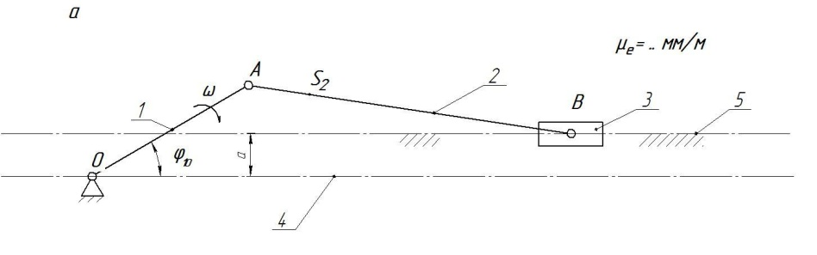

Для имеющегося механизма построить план скоростей в масштабе $μ_{ϑ}$.

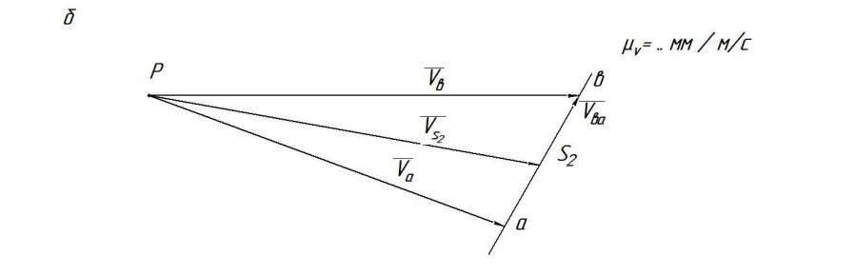

Для имеющегося механизма построитьплан ускорений в масштабе $μ_{α}$.

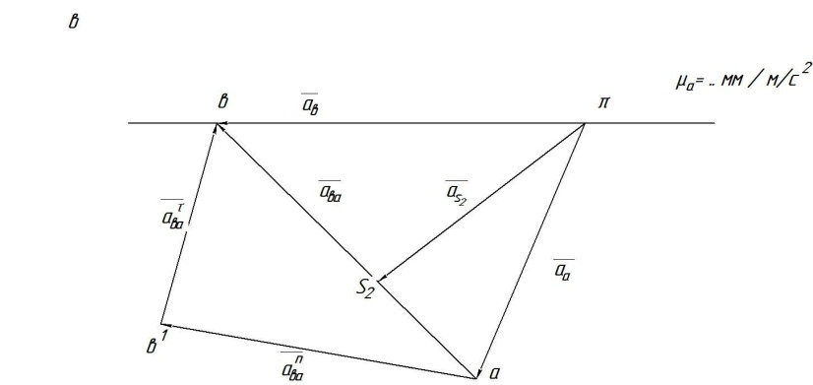

**2.Силовой расчёт кривошипно – ползунных механизмов**

-Определить силы действующие на звенья механизма.

-Определить реакции в кинематических парах.

-Определить уравновешивающий момент.

-Выделить структурную группу Ассура и показать все силы, действующее на неё, а также момент инерции второго звена.

-Составить систему уравнений и решить эти уравнения графо- аналитическим методом.

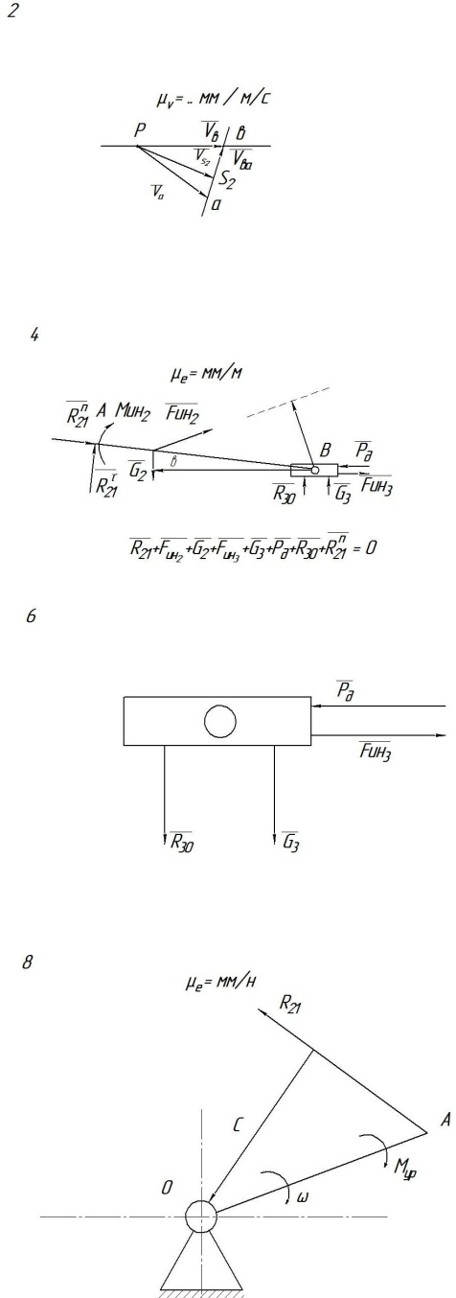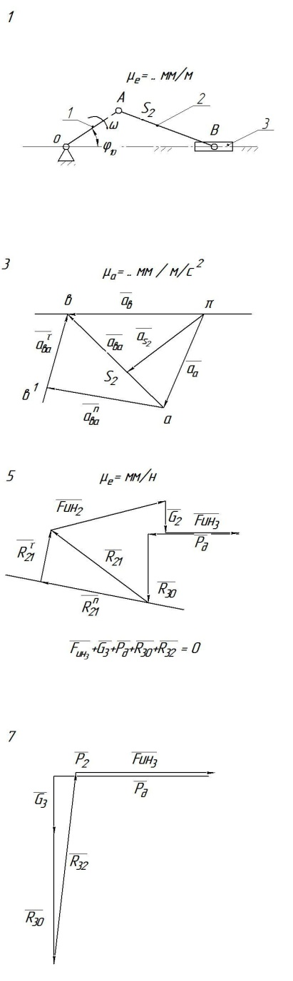

**3.Определение основных параметров коническо–цилиндрического редуктора**

-Подсчитать число зубьев *Z1* шестерни и *Z2* колеса каждой передачи.

-Вычислить передаточные числа *u1* быстроходной и *u2* тихоходной передач как отношение чисел зубьев колеса и шестерни, а также редуктора в целом и как произведение передаточных чисел ступеней.

-Штангензубомером измерить высоту зуба h, колеса цилиндрической передачи и вычислить ее нормальный модуль: *m* =  Полученное значение округлить до ближайшего по ГОСТ 9563-60 (СЭВ 310-76).

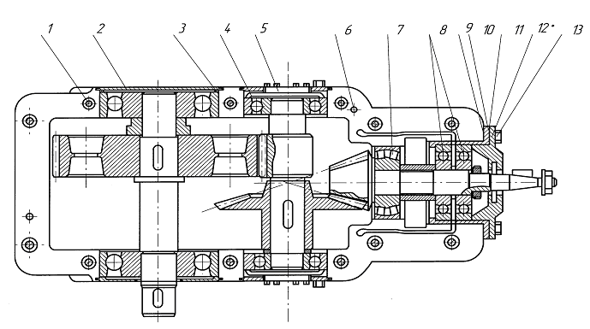

**4.Определение основных параметров червячного редуктора**

-Подсчитать число заходов червяка *Z1* и число зубьев колеса *Z2*.

- Число заходов червяка определяется в торцевом сечении (в плоскости, перпендикулярной его оси) по числу самостоятельных винтовых нарезок.

-Вычислить передаточное число передачи:.

-Определить модуль зацепления. Для этого измерить штангенциркулем размер *t* между одноименными точками профиля на диаметре вершин червяка *da1*, охватив 3...4 шага (рис.3) и вычислить модуль; , где *Р* - осевой шаг червяка; *К* - число шагов, охваченных замером.

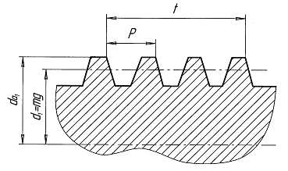

-Полученное значение модуля округлить до ближайшего стандартного по ГОСТ 2144-76 (СТ СЭВ 267-76). Ниже приведены значения модулей в наиболее употребительном для червячных передач диапазоне:2,02 2,5 3,15 4,0 5,0 6,3 8,0 10,0

Вычислить коэффициент диаметра червяка:  где диаметр вершин червяка  измеряется штангенциркулем. Полученное значение *q*

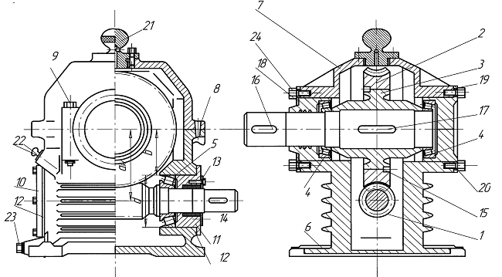

5.Определение основных параметров цилиндрического редуктора

Схема передачи:

-Схему передачи выполнить в соответствии с ГОСТ 2.770-С8 в двух проекциях, в масштабе, по размерам *aw,* *dw1, dw2, b1, b2*

-Указатьразмеры на схеме; прочие известные параметры передачи (номера звеньев, числа зубьев) обозначить по принципам ГОСТ 2.703-68. На рис. 4 показан один вид (проекция) передачи, другой вид совмещен с рис. 1.

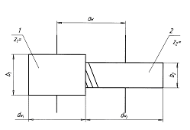

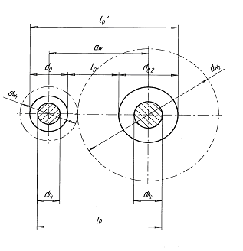

# 7 Оценочные средства для проведения промежуточной аттестации

*а) Планируемые результаты обучения и оценочные средства для проведения промежуточной аттестации:*

Промежуточная аттестация имеет целью определить степень достижения запланированных результатов обучения по дисциплине

«Прикладная механика» за один семестр и проводится в форме экзамена в 6 семестре.

| Структурный элемент  компетенции | Планируемые результаты обучения | Оценочные средства |
| --- | --- | --- |
| **ОПК-** **2** готовностью использовать знания о современной физической картине мира, пространственно-временных закономерностях, строении вещества для понимания окружающего мира и явлений природы | | |
| Знать | принципы работы приборов и устройств  Основные физические теории для решения возникающих физических задач в современной физической картине мира | Перечень теоретических вопросов к экзамену:   1. Геометрические параметры, кинематические исиловые соотношения во фрикционных передачах 2. Назначение, конструкция и материалы валов и осей 3. Цилиндрическая фрикционная передача.Устройство, основное геометрические и силовые соотношения 4. Критерии работоспособности и расчет валов и осей 5. Расчет на прочность цилиндрической фрикционной передачи 6. Расчет осей на статическую прочность 7. Коническая фрикционная передача. Устройство и ос­новные геометрические соотношения 8. Приближенный расчет валов на прочность 9. Расчет на прочность конической фрикционной передачи 10. Уточненный расчет валов (осей) на усталостную проч­ность 11. Классификация зубчатых передач 12. Расчет осей и валов на жесткость 13. Основные элементы зубчатой передачи. 14. Шпоночные и шлицевые соединения. Назначение и краткая характеристика основных типов, достоинства и недостатки, область применения шпо­ночных и шлицевых соединений 15. Основная теорема зубчатого зацепления. Понятия о линии и полюсе зацепления. Профилирование зубьев 16. Расчет на прочность призматических шпоночных сое­динений 17. Виды разрушений зубьев 18. Расчет на прочность прямобочных шлицевых (зубчатых) соединений 19. Цилиндрические прямозубые передачи. Устройство и основные геометрические соотношения 20. Расчет зубьев цилиндрической прямозубой передачи на изгиб 21. Соединение деталей с гарантированным натягом 22. Штифтовые и профильные соединения 23. Расчет цилиндрической прямозубой передачи на кон­тактную прочность 24. Назначение, типы, область применения, разновидно­сти конструкций подшипников скольжения и подпят­ников, применяемые материалы 25. Последовательность проектного расчета цилиндри­ческой прямозубой передачи 26. Условный расчет подшипников скольжения и под­пятников 27. Цилиндрические косозубые и шевронные зубчатые пе­редачи. Устройство и основные геометрические и силовые соотношения 28. Критерии работоспособности и расчет валов и осей 29. Расчет зубьев цилиндрической косозубой и шевронной передач на изгиб 30. Работа подшипников скольжения в условиях трения со смазочным материалом и понятие об их расчете 31. Расчет цилиндрической косозубой и шевронной пере­дачи на контактную прочность 32. Подшипники качения. Классификация и область применения 33. Последовательность проектного расчета цилиндриче­ской косозубой передачи 34. Сравнительная характеристика подшипников качения и скольжения |
| Уметь | использовать знания о современной физической картине мира самостоятельно приобретать физические знания, для понимания принципов работы приборов и устройств | ***Пример практического задания к экзаменационному билету***  Рассчитать сварное соединение листа |
| Владеть | Принципами работы приборов и устройств | ***Пример задания на самостоятельную работу***  **Силовой расчёт кривошипно-ползунных механизмов**  -Определение сил, действующих на звенья механизма.  -Определение реакций в кинематических парах.  - Определение уравновешивающего момента.  -Начертить кинематическую схему механизма в масштабе .  - Построить план скоростей в масштабе  -Построить план ускорений в масштабе .  -Выделить структурную группу Ассура и показать все силы, действующее на неё. |
| **ПК-19** готовностью использовать знания основных физических теорий для решения возникающих физических задач, самостоятельного приобретения физических знаний, для понимания и принципов работы приборов устройств, в том числе выходящих за пределы компетентности конкретного направления | | |
| Знать: | принципы работы приборов и устройств  Основные физические теории для решения возникающих физических задач  проблемы создания машин различных типов, приборов и устройств, принципы работы, технические характеристики; | **Перечень теоретических вопросов к экзамену:**   1. Конические зубчатые передачи. Устройство и основ­ные геометрические и силовые соотношения 2. Методика подбора подшипников качения 3. Расчет зубьев прямозубой конической передачи на изгиб 4. Способы повышения долговечности и надежности подшипниковых узлов 5. Расчет конических прямозубых передач на контакт­ную прочность 6. Подшипниковые узлы 7. Последовательность проектного расчета конической зубчатой 8. Смазывание подшипников качения 9. Зубчатые передачи с зацеплением Новикова. Устрой­ство, основные геометрические соотношения 10. Уплотнения в подшипниковых узлах 11. Расчет передачи с зацеплением Новикова на контакт­ную прочность 12. Жесткие (глухие) муфты 13. Расчет зубьев на излом 14. Сцепные муфты 15. Планетарные зубчатые передачи. Устройство передачи и расчет на прочность 16. Компенсирующие муфты 17. Волновые зубчатые передачи. Устройство передачи и расчет на прочность 18. Самоуправляемые муфты 19. Устройство и назначение передачи винт-гайка, достоинства и недостатки 20. Предохранительные муфты 21. Расчет передачи винт — гайка на прочность 22. Виды резьбовых соединений 23. Червячная передача: устройство передачи, материалы, область применения, достоинства и недостатки 24. Основные типы резьб, их сравнительная характеристика и область применения 25. Конструкции резьбовых деталей и применяемые ма­териалы. |
| Уметь: | использовать знания основных физических теорий для решения возникающих физических задач  самостоятельно приобретать физические знания, для понимания принципов работы приборов и устройств  выполнять работы в области научно-технической деятельности, в том числе выходящих за пределы компетентности конкретного направления | ***Пример практического задания к экзаменационному билету***  На рисунке изображён план скоростей  кривошипно-ползунного механизма.  Определить абсолютные скорости точек звеньев |
| Владеть: | Основами физических теорий  Принципами работы приборов и устройств  решениями возникающих физических задач. | ***Пример практического задания к экзаменационному билету***  Определить правильное направление реакции  в точках при силовом расчёте, дать пояснения |

*б) Порядок проведения промежуточной аттестации, показатели и критерии оценивания:*

Промежуточная аттестация по дисциплине «Прикладная механика» включает теоретические вопросы, позволяющие оценить уровень усвоения обучающимися знаний, и практические задания, выявляющие степень сформированности умений и владений, проводится в форме экзамена в 6 семестре.

Экзамен по данной дисциплине проводится в устной форме по экзаменационным билетам, каждый из которых включает 2 теоретических вопроса и одно практическое задание.

Критерии оценки (в соответствии с формируемыми компетенциями и планируемыми результатами обучения):

**При сдаче экзамена:**

– на оценку «отлично» (5 баллов) – обучающийся демонстрирует высокий уровень сформированности компетенций ОПК-2, ПК-19 то есть должен показать высокий уровень абстрактного мышления, использовать свои знания при решении задач создания машин, узлов деталей машиностроения при их проектировании, различные типы приводов, принципы работы, технические характеристики; разбираться в приборах и устройствах машинах, владеть методами анализа и синтеза.

– на оценку «хорошо» (4 балла) – обучающийся демонстрирует средний уровень сформированности компетенций, то есть должен показать знания не только на уровне воспроизведения и объяснения информации, но и интеллектуальные навыки решения проблем и задач, нахождения уникальных ответов к проблемам; разбираться в принципах работы, технических характеристиках; разбираться в приборах и устройствах машинах, их технологическом оборудовании, в узлах деталей машиностроения при их проектировании.

– на оценку «удовлетворительно» (3 балла) –обучающийся демонстрирует пороговый уровень сформированности компетенций: в ходе контрольных мероприятий допускаются ошибки, проявляется отсутствие отдельных знаний, умений, навыков, обучающийся испытывает значительные затруднения при оперировании знаниями и умениями при их переносе на новые ситуации, должен показать знания на уровне воспроизведения и объяснения информации, интеллектуальные навыки решения простых задач;

– на оценку «неудовлетворительно» (2 баллa) – обучающийся демонстрирует знания не более 20% теоретического материала, допускает существенные ошибки, не может показать интеллектуальные навыки решения простых задач, результат обучения не достигнут, обучающийся не может показать знания на уровне воспроизведения и объяснения информации, не может показать интеллектуальные навыки решения простых задач.

# 8 Учебно-методическое и информационное обеспечение дисциплины

**а) Основная литература:**

1. Куликова, Е. В. Техническая механика и детали машин : учебное пособие / Е. В. Куликова, М. В. Андросенко ; МГТУ. - Магнитогорск : МГТУ, 2017. - 1 электрон. опт. диск (CD-ROM). - Загл. с титул. экрана. - URL: <https://magtu.informsystema.ru/uploader/fileUpload?name=2934.pdf&show=dcatalogues/1/1134653/2934.pdf&view=true> (дата обращения: 04.10.2019). - Макрообъект. - Текст : электронный. - Сведения доступны также на CD-ROM.
2. Варданян Г. С. Прикладная механика: применение методов теории подобия и анализа размерностей к моделированию задач механики деформируемого твердого тела [Электронный ресурс] : учебное пособие / Варданян Г. С. - М.: НИЦ ИНФРА-М, 2016. - 168 с.: 60x90 1/16. - (Высшее образование) (Обложка). - Режим доступа: <http://znanium.com/bookread2.php?book=533262>. - Загл. с экрана. - ISBN 978-5-16-011532-0.

**б) Дополнительная литература:**

1. Куликова, Е. В. Кинематический анализ механизмов и машин : учебное пособие / Е. В. Куликова, В. И. Кадошников, М. В. Андросенко ; МГТУ. - Магнитогорск : МГТУ, 2016. - 1 электрон. опт. диск (CD-ROM). - Загл. с титул. экрана. - URL: <https://magtu.informsystema.ru/uploader/fileUpload?name=2539.pdf&show=dcatalogues/1/1130341/2539.pdf&view=true> (дата обращения: 04.10.2019). - Макрообъект. - Текст : электронный. - Сведения доступны также на CD-ROM.
2. Гоголина И. В. Прикладная механика [Электронный ресурс] : учебное пособие / И. В. Гоголина, Р. Ю. Романенко, М. С. Сорочкин. — Электрон. дан. — Кемерово : КемГУ, 2015. — 200 с. — Режим доступа: <https://e.lanbook.com/book/72021>. — Загл. с экрана.

**в) Методические указания:**

1. Учебно-методическое пособие для выполнения курсового проекта по дисциплине "Детали машин" : учебное пособие / [А. К. Белан, М. В. Харченко, Р. Р. Дема и др.] ; МГТУ. - Магнитогорск : МГТУ, 2017. - 1 электрон. опт. диск (CD-ROM). - Загл. с титул.экрана.-URL: <https://magtu.informsystema.ru/uploader/fileUpload?name=2808.pdf&show=dcatalogues/1/1133007/2808.pdf&view=true> (дата обращения: 04.10.2019). - Макрообъект. - Текст : электронный. - Сведения доступны также на CD-ROM.
2. Белевский, Л. С. Детали машин и основы конструирования : учебное пособие / Л. С. Белевский, В. И. Кадошников. - Магнитогорск : МГТУ, 2014. - 1 электрон. опт. диск(CD-ROM).-Загл.ститул.экрана.-URL: <https://magtu.informsystema.ru/uploader/fileUpload?name=966.pdf&show=dcatalogues/1/1119041/966.pdf&view=true> (дата обращения: 04.10.2019). - Макрообъект. - Текст : электронный. - Сведения доступны также на CD-ROM.

**в) Методические указания:**

1. Детали машин. Курсовое проектирование : учебное пособие / А. К. Белан, М. В. Харченко, О. А. Белан, Р. Р. Дема ; МГТУ. - Магнитогорск : [МГТУ], 2017. - 95 с. : ил., табл., схемы, граф., номогр., черт., эскизы. - URL: <https://magtu.informsystema.ru/uploader/fileUpload?name=3464.pdf&show=dcatalogues/1/1514270/3464.pdf&view=true> - Макрообъект. - Текст : электронный. - Имеется печатный аналог.
2. Белан, А. К. Проектирование и расчет оборудования прокатного стана : учебное пособие / А. К. Белан, О. А. Белан ; МГТУ. - Магнитогорск, 2014. - 135 с. : ил., граф., схемы. - URL: <https://magtu.informsystema.ru/uploader/fileUpload?name=774.pdf&show=dcatalogues/1/1115110/774.pdf&view=true> - Макрообъект. - Текст : электронный. - Имеется печатный аналог.
3. Белан, А. К. Проектирование привода технологических машин : учебное пособие [для вузов] / А. К. Белан, М. В. Харченко, О. А. Белан ; МГТУ. - Магнитогорск : МГТУ, 2019. - 1 электрон. опт. диск (CD-ROM). - Загл. с титул. экрана. - URL: <https://magtu.informsystema.ru/uploader/fileUpload?name=3789.pdf&show=dcatalogues/1/1529940/3789.pdf&view=true> - Макрообъект. - Текст : электронный. - Сведения доступны также на CD-ROM.

**г) Програмное обеспечение и Интернет-ресурсы**

|  |  |  |
| --- | --- | --- |
| Наименование ПО | № договора | Срок действия лицензии |
| MS Windows 7 | Д-1227 от 08.10.2018  Д-757-17 от 27.06.2017 | 11.10.2021  27.07.2018 |
| MS Office | № 135 от 17.09.2007 | бессрочно |
| Kaspersky Endpoint Security для бизнеса-Стандартный | Д-300-18 от 21.03.2018  Д-1347-17 от 20.12.2017  Д-1481-16 от 25.11.2016 | 28.01.2020  21.03.2018  25.12.2017 |
| 7Zip | свободно распространяемое | бессрочно |
| FAR Manager | свободно распространяемое ПО | бессрочно |

1. ГОСТы ЕСКД [Электронный ресурс]: портал нормативных документов. - URL: <http://www.opengost.ru>

2. ГОСТы ЕСКД [Электронный ресурс]: открытая база ГОСТов. - URL: <http://www.standartgost.ru>

3. ГОСТы ЕСКД [Электронный ресурс]: Библиотека ГОСТов и нормативных документов. - URL: <http://www.libgost.ru>

4. Государственная публичная научно-техническая библиотека России [Электронный ресурс]. — URL: <http://www.gpntb.ru>

5. Библиотека ФГБОУ ВПО «МГТУ» [Электронный ресурс]. — URL: <http://www.magtu.ru/>

6. Электронная база периодических изданий East View Information Services, ООО «ИВИС» – URL: <https://dlib.eastview.com/>.

7. Поисковая система Академия Google (Google Scholar). – URL: <https://scholar.google.ru/>

8. Информационная система – Единое окно доступа к информационным ресурсам. – URL: <http://window.edu.ru/>

9. Федеральное государственное бюджетное учреждение «Федеральный институт промышленной собственности». – Режим доступа: <http://www.fips.ru/>

# **9 Материально-техническое обеспечение дисциплины**

Материально-техническое обеспечение дисциплины включает:

| Тип и название аудитории | Оснащение аудитории |
| --- | --- |
| Учебные аудитории для проведения занятий лекционного типа | Мультимедийные средства хранения, передачи и представления информации |
| Учебные аудитории для проведения практических занятий, групповых и индивидуальных консультаций, текущего контроля и промежуточной аттестации | Доска, мультимедийный проектор, экран.  Персональные компьютеры с пакетом MS Office, КОМПАС 3D, Autodesk Inventor, выходом в Интернет и с доступом в электронную информационно-образовательную среду университета |
| Помещения для самостоятельной работы обучающихся | Персональные компьютеры с пакетом MS Office, КОМПАС 3D, Autodesk Inventor, выходом в Интернет и с доступом в электронную информационно-образовательную среду университета |
| Помещение для хранения и профилактического обслуживания учебного оборудования | Шкафы для хранения учебно-методической документации, учебного оборудования и учебно-наглядных пособий. |
| Учебные аудитории для проведения занятий лекционного типа | Мультимедийные средства хранения, передачи и представления информации |